修改mysql密码：

编辑 /etc/my.cnf

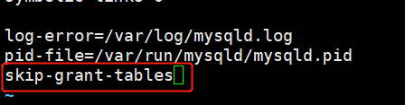

重启mysql服务

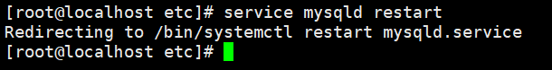

这个时候再进来就不需要输入密码了

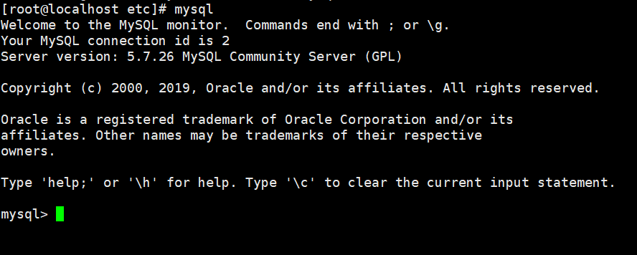

修改mysql密码：

使用mysql库里的user表

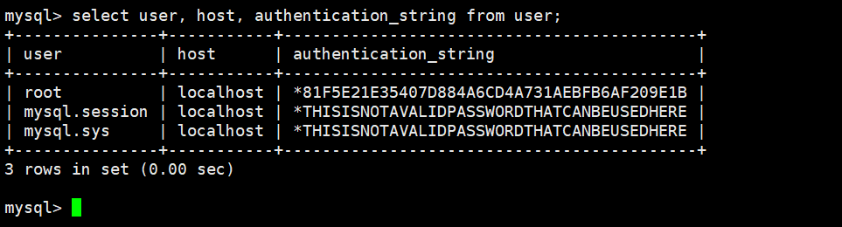

设置root用户的密码为root

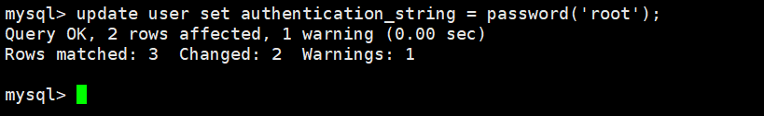

退出mysql， 编辑/etc/my.cnf，删除skip-grant-tables ,重启mysql服务

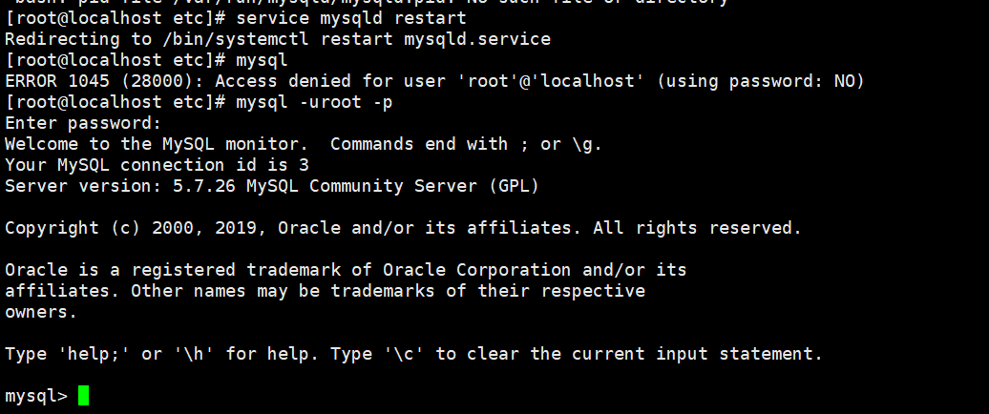

mysql> show databases;

+--------------------+

| Database |

+--------------------+

| information_schema |

| mysql |

| performance_schema |

| sys |

+--------------------+

information_schema：虚拟库，主要存储了系统中的一些数据库对象的信息，例如用户表信息，列信息，权限信息，字符信息等。

performance_schema：主要存储数据库服务器的性能参数

mysql：授权库，主要存储系统用户的权限信息

sys：主要存储数据库服务器的性能参数